Dialýza
-metóda odstraňovania nežiadúcich látok z krvi pacienta - náhrada funkcie obličiek pri dočasnom alebo trvalom zlyhaní
2 druhy dialýzy: 1. hemodialýza 2.peritoneálna dialýza

A/HEMODIALÝZA
-krv je čistená mimotelovo, pomocou špeciálneho filtra=dialyzátora (umelej obličky),
-v dialyzátore je krv zbavená odpadových látok – močoviny, kreatinínu, fosforu, nadbytočných tekutín, po prečistení sa krv vracia do krvného obehu
-hemodialýza trvá 4-6 hodín, filtruje sa celý objem krvi pacienta 3x týždenne, prepláca to zdravotná poisťovňa
PRINCÍP: krv je prefiltrovaná cez polopriepustnú=_________________________________membránu, škodlivé/nepotrebné látky (minerály, močovina, kreatinín) sú odvádzané do dialyzačného roztoku, ktorý je po dialýze biologickým odpadom (jednorázové použitie)
Cez póry polopriepustnej membrány prechádzajú do dialyzačného roztoku iba látky s malou molekulovou hmotnosťou, teda iba minerály, močovina, kreatinín.
- látky s vyššou molekulovou hmotnosťou ostávajú v krvi (krvinky, bielkoviny)
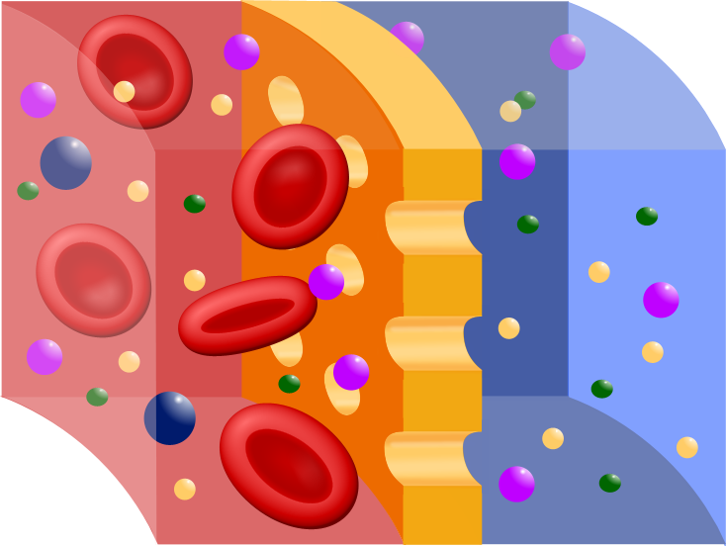
DIALIZAČNÝ ROZTOK OBSAHUJE: vodu, katióny sodíka, draslíka, vápnika, horčíka a HCO₃^{-I} s presnou koncentráciou.
Procesy dialýzy zahŕňajú 2 deje:
1.difúzia=látky prestupujú z miesta z vyššou koncentráciou do miesta s nižšou = v smere koncentračného spádu až do vyrovnania koncentrácií
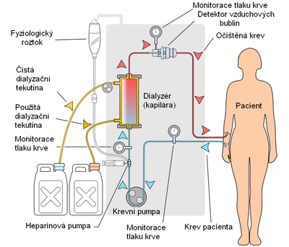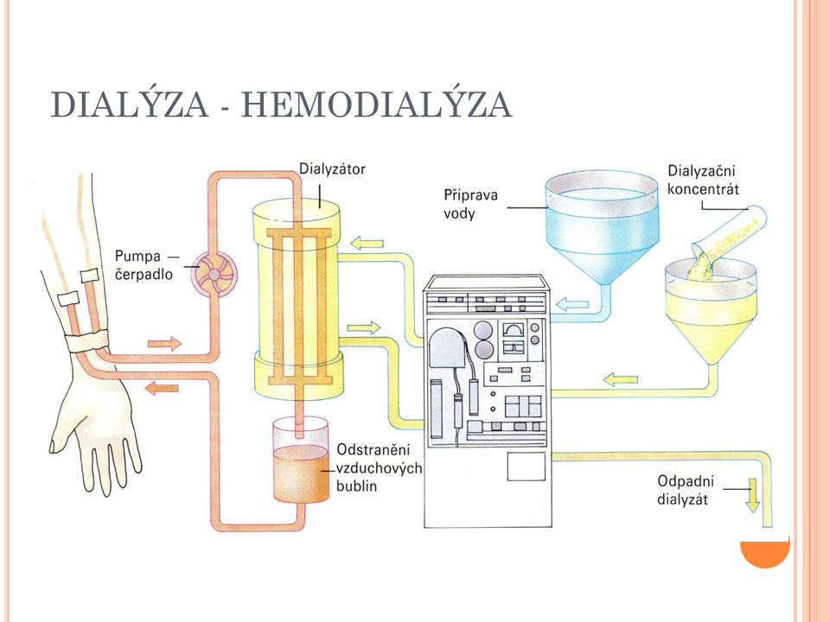
2. ultrafilrácia - proces prestupu vody do dialyzátora
- rozdielny tlak, vieme ho nastaviť, vieme riadiť, koľko vody, má byť z tela odstránené
PERITONEÁLNA DIALÝZA
- Krv sa čistí vo vnútri tela- filtračnou membránou je pobrušnica=peritoneum
- Do brušnej dutiny je zavedený katéter, ktorý sa napúšťa roztokom
- Cez pobrušnicu sa do roztoku z krvi dostanú škodlivé látky, ktoré oblička nedokáže vylúčiť

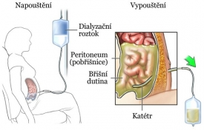
Obmedzenia pacientov s dialýzou:
- musia si dávať pozor na vysoký príjem tekutín – odporúčané je prijať max. 1 liter tekutín
- hrozí im zadržiavanie vody v tele
- musia si dávať pozor a obmedzovať príjem potravín s vysokým obsahom K a P (orechy, strukoviny)

Problémová úloha:
Ako by sme vedeli z krvi odstrániť nadbytočné množstvo solí?
*odpoveď: stačí znížiť koncentráciu iónov v dialyzačnom roztoku – tým, že sa snažia koncentrácie vyrovnať, začne sa viac iónov z krvi vylučovať do dialyzačného roztoku (v smere koncentračného spádu).

